ÂM NHẠC
CHỦ ĐỀ 1: QUÊ HƯƠNG
Tiết 1: Hát: Ngày mùa vui
Vận dụng - Sáng tạo: Vỗ tay theo cặp đệm cho bài hát: Ngày mùa vui
I. YÊU CẦU CẦN ĐẠT
1. Phát triển năng lực đặc thù
- Thể hiện âm nhạc
+ Hát với giọng hát tự nhiên, tư thế phù hợp; hát đúng cao độ, trường độ.
- Cảm thụ và hiểu biết âm nhạc
+ Biết vận động cơ thể phù hợp với nhịp điệu.
+ Biết bài “Ngày mùa vui” là Dân ca Thái.
- Ứng dụng và sáng tạo âm nhạc
+ Biết hát kết hợp gõ đệm cho bài hát, theo tiết tấu phù hợp.
+ Biết hát kết hợp gõ đệm, vận động đơn giản hoặc trò chơi.
+ Biết hát với các hình thức đơn ca, song ca, tốp ca, đồng ca.
+ Học sinh cảm nhận được về cao độ, trường độ thông qua các hoạt động vận dụng và sáng tạo.
2. Năng lực, phẩm chất hướng tới
* Năng lực chung
- Năng lực tự chủ và tự học: Chuẩn bị đồ dùng, tư liệu học tập để thảo luận.
- Năng lực giao tiếp và hợp tác: Thảo luận, nêu ý kiến, phản biện trong học tập.
- Năng lực giải quyết vấn đề và sáng tạo: Giải quyết nhiệm vụ được giao.
* Phẩm chất
- Yêu nước: Giáo dục lòng yêu quê hương đất nước, yêu lao động sản xuất, biết ơn người nông dân đã một nắng hai sương làm ra hạt gạo để nuôi sống con người.
- Chăm chỉ: Ham học, hoàn thành mọi nhiệm vụ học tập.
- Trách nhiệm: Giáo dục học sinh tình yêu đối với các làn điệu dân ca của các vùng miền trên đất nước Việt Nam;
II. ĐỒ DÙNG DẠY HỌC VÀ HỌC LIỆU
1. Giáo viên:
- Nhạc cụ: Đàn phím điện tử; hình ảnh bản nhạc bài “Ngày mùa vui”
2. Học sinh:
- Thanh phách, song loan hoặc nhạc cụ tự chế (nếu có).
III. CÁC HOẠT ĐỘNG DẠY-CHỦ YẾU
Hoạt động của GV | Hoạt động của HS
1. HĐ Khởi động  - Hỏi cảm xúc khi HS lên lớp 2.  - Cho HS khởi động bài “Chickkendan”  - GV nhận xét, khen ngợi. | - Nêu cảm xúc của mình.  - Cả lớp đứng dậy khởi động theo nhạc.  - HS lắng nghe.
2. HĐ Hình thành kiến thức, tìm hiểu khám phá  * Hát: Ngày mùa vui  a. Tìm hiểu bài:  - GV giới thiệu ngắn gọn về tên bài hát “Ngày mùa vui” dân ca Thái, lời mới: Hoàng Lân và nội dung của bài hát.  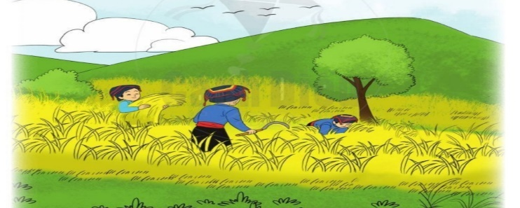  * Hát mẫu:  - GV trình bày bài hát và yêu cầu học sinh nghe để trả lời câu hỏi:  ? Các con nghe bài hát có hay không?  ? Giai điệu của bài hát như thế nào?  ? Nội dung của bài nói về điều gì?  - GV kết luận:  + “Ngày mùa vui” là một trong những bài hát dân ca rất hay của đồng bào dân tộc Thái.  + Nội dung:  * Chia câu hát:  - GV đọc lời ca bài hát mẫu 1 lần.  - GV hướng dẫn HS chia câu hát:  ? Theo các con bài hát “Ngày mùa vui” có thể chia thành mấy câu?  - GV chốt: Chia bài hát thành 4 câu và đánh dấu từng câu hát.  + Câu 1: Ngoài đồng/ lúa chín thơm/ con chim/ hót trong vườn/.  + Câu 2: Nô nức trên đường vui thay/ bõ/ công bao ngày mong chờ/.  + Câu 3: Hội mùa rộn ràng quê hương/ ấm /no chan hòa yêu thương/.  + Câu 4: Ngày mùa rộn ràng nơi nơi/ có/ đâu vui nào vui hơn/.  b. Học bài hát:  * Đọc lời ca:  - GV hướng dẫn cho HS đọc lời từng câu theo tiết tấu lời ca.  * Khởi động giọng:  - GV đàn mẫu âm thang âm yêu cầu HS khởi động theo âm La.  * Tập hát từng câu:  - GV đàn giai điệu mỗi câu hát từ 2 đến 3 lần cho học sinh nghe và bắt nhịp cho cả lớp hát theo. Dạy hát theo lối móc xích cho đến hết bài.  - Giáo viên chú ý tập kĩ cho HS hát chuẩn các tiếng có luyến “bõ, ấm, có”.  * Hát cả bài:  - GV đàn lại giai điệu cho HS nghe lại toàn bài 1 lần giúp các em ghi nhớ kĩ hơn giai điệu của bài sau đó bắt nhịp cho lớp hát cả bài 1 lần.  - GV nhận xét, sửa sai (nếu HS chưa đạt yêu cầu) | - HS lắng nghe  - HS nghe, biểu lộ cảm xúc  và thực hiện trả lời các câu hỏi.  HS trả lời: 4 câu hát  - HS đọc theo tiết tấu 1-2 lần  - HS đứng khởi động giọng.  - HS tập hát theo hướng dẫn của GV. Hát đúng những tiếng có luyến.  - HS tập hát cả bài  - HS hát theo nhạc đệm.  - HS nghe và sửa sai (nếu có)
3. HĐ Thực hành luyện tập  - GV cho HS hát lại cả bài theo nhạc đệm 1 - 2 lần.  - GV cho HS hát cả bài kết hợp gõ đệm hoặc vỗ tay theo phách. GV hướng dẫn HS tập cách lấy hơi, thể hiện tình cảm vui tươi.  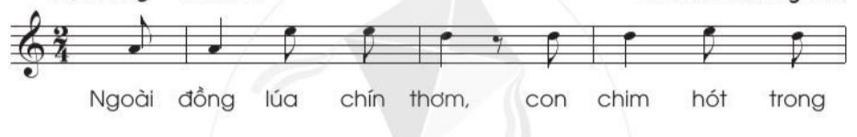  x X x X x X x  - GV mở nhạc đệm karaoke.  - GV hướng dẫn HS tập trình bày bài hát theo nhóm, tổ hoặc cá nhân.  - GV giáo dục thái độ và phẩm chất cho HS về lòng yêu quê hương đất nước, yêu lao động sản xuất, biết ơn người nông dân đã một nắng hai sương làm ra hạt gạo để nuôi sống con người.  - GV tuyên dương và nhận xét, khuyến khích HS. | - HS hát đồng thanh kết hợp gõ đệm theo phách  - Các nhóm, tổ, cá nhân trình bày; chú ý luyện tập thể hiện sắc thái bài hát.  - HS nghe
4. HĐ Vận dụng - sáng tạo  - GV làm mẫu:  + Mời 1 HS đứng đối diện; đếm 1 – 2 – 3 - 4 nhịp nhàng.  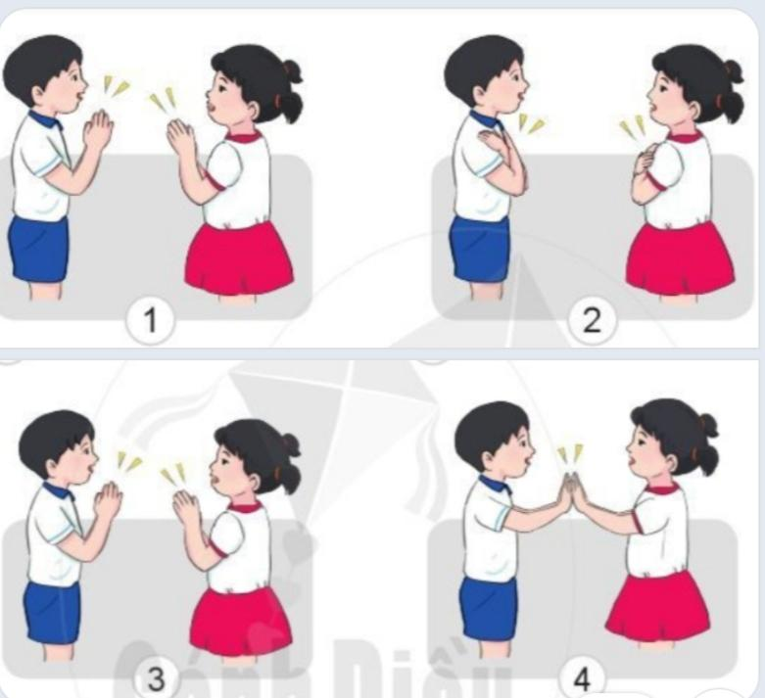  1. Vỗ 2 tay vào nhau  2. Vỗ 2 tay vắt chéo lên vai mình  3. Vỗ 2 tay vào nhau  4. Vỗ 2 tay vào tay của người đối diện.  - GV hướng dẫn HS luyện tập theo cặp từ chậm đến nhanh dần.  - GV hướng dẫn HS vừa hát vừa vỗ tay theo cặp ứng dụng vào bài “Ngày mùa vui”  - GV mời một vài cặp HS xung phong trình bày.  - GV hướng dẫn HS luyện tập theo tổ, nhóm, cá nhân.  - Khuyến khích HS tự nghĩ động tác vận động cơ thể  - Cho HS chia sẻ cảm xúc sau bài học …  - GV chốt lại mục tiêu của tiết học, khen ngợi các em có ý thức tập luyện…. | - 1 HS lên làm mẫu cùng GV  - Cả lớp quan sát.  - Luyện tập theo cặp  - Các cặp thực hiện  - Các cặp xung phong  - Tổ nhóm, cá nhân thực hiện  - HS thực hiện  - HS nghe, ghi nhớ
IV. ĐIỀU CHỈNH SAU BÀI HỌC (nếu có)
……………………………………………………………………………………………………………………………………………………………………………….
………………………………………………………………………………………
__________________________________________________
ÂM NHẠC
CHỦ ĐỀ 1: QUÊ HƯƠNG
Tiết 2: Ôn tập bài hát: Ngày mùa vui
Nghe nhạc: Đi học
I. YÊU CẦU CẦN ĐẠT
1. Phát triển năng lực đặc thù
- Thể hiện âm nhạc
+ Hát đúng cao độ, trường độ, hát rõ lời ca và thuộc lời ca bài hát “Ngày mùa vui”
- Cảm thụ và hiểu biết âm nhạc
+ Biết hát đối đáp và vận động đơn giản.
+ Có kĩ năng hát cơ bản, hát hòa giọng với tập thể.
+ Biết hát một mình và hát cùng người khác.
- Ứng dụng và sáng tạo âm nhạc
+ Biết hát kết hợp gõ đệm, vận động đơn giản hoặc trò chơi.
+ Biết hát với các hình thức đơn ca, song ca, tốp ca, đồng ca.
+ Nghe và vận động cơ thể phù hợp với nhịp điệu bài hát “Đi học”.
+ Chăm chú nghe và thể hiện cảm xúc khi nghe, nhớ tên bài hát được nghe.
2. Năng lực, phẩm chất hướng tới
* Năng lực chung
- Năng lực tự chủ và tự học: Chuẩn bị đồ dùng, tư liệu học tập để thảo luận.
- Năng lực giao tiếp và hợp tác: Thảo luận, nêu ý kiến, phản biện trong học tập.
- Năng lực giải quyết vấn đề và sáng tạo: Giải quyết nhiệm vụ được giao.
* Phẩm chất
- Yêu nước: Giáo dục lòng yêu quê hương đất nước, yêu lao động sản xuất, biết ơn người nông dân đã một nắng hai sương làm ra hạt gạo để nuôi sống con người.
- Chăm chỉ: Ham học, hoàn thành mọi nhiệm vụ học tập.
- Trách nhiệm: Giáo dục học sinh tình yêu đối với các làn điệu dân ca của các vùng miền trên đất nước Việt Nam.
II. ĐỒ DÙNG DẠY HỌC VÀ HỌC LIỆU
1. Giáo viên:
- Nhạc cụ: Đàn phím điện tử; Bản nhạc bài hát “Đi học”
2. Học sinh:
- Thanh phách, song loan hoặc nhạc cụ tự chế (nếu có).
III. CÁC HOẠT ĐỘNG DẠY-CHỦ YẾU
Hoạt động của GV | Hoạt động của HS
1. HĐ Khởi động  - Trò chơi: “Hát nhỏ, hát vừa và hát to”  - GV giới thiệu cách chơi, luật chơi.  - GV tổ chức cho HS chơi trên nền nhạc bài hát “Ngày mùa vui”.  - GV nhận xét, khen ngợi. | - Nêu cảm xúc của mình.  - Cả lớp đứng dậy khởi động theo nhạc.  - HS lắng nghe.
2. HĐ Hình thành kiến thức, tìm hiểu khám phá  * Ôn tập bài hát: Ngày mùa vui  - GV cho HS nghe lại bài hát kết hợp vỗ tay nhịp nhàng.  - GV cho HS hát cùng nhạc đệm 1 - 2 lần, tập lấy hơi và thể hiện sắc thái. Nhắc HS lấy hơi đúng chỗ, thể hiện rõ tính chất rộn ràng, vui tươi của bài hát.  + GV hướng dẫn HS tập hát đối đáp.  Người hát Câu hát  HS nữ Ngoài đồng lúa chín …. trong vườn.  HS nam Nô nức trên đường….. mong chờ.  HS nữ Hội mùa rộn ràng ….. yêu thương.  HS nam Ngày mùa rộn ràng …. vui hơn.  - GV cho HS chơi trò chơi hỏi - đáp theo nhóm, tổ, các hình thức khác nhau.  - GV nhận xét, sửa sai ( nếu có). | - HS lắng nghe  - HS thực hiện  - HS quan sát  - HS thực hiện  - HS lắng nghe
3. HĐ Thực hành luyện tập  + GV hướng dẫn HS hát kết hợp vận động.  Câu hát Động tác  Câu 1 2 tay mở từ trong ra ngoài rồi khum trước miệng như chim hót.  Câu 2 2 tay đưa lên cao đồng thời đưa sang 2 bên, chân nhún nhẹ nhàng.  Câu 3 2 tay để ngang hông bên trái vuốt nhẹ 2 lần, sau đó tay phải vươn qua đầu, tay trái giữ nguyên.  Câu 4 2 tay để ngang hông bên phải vuốt nhẹ 2 lần, sau đó tay trái vươn qua đầu, tay phải giữ nguyên.  - GV gọi một vài học sinh có năng khiếu trình bày lại  - Luyện tập theo dãy, nhóm.  - GV mời một vài nhóm lên trình bày.  - Khuyến khích HS sáng tạo những động tác phù hợp và hay hơn. | - HS quan sát  - HSNK thực hiện  - HSKT thực hiện được một vài động tác đơn giản  - HS luyện tập  - HS trình bày
4. HĐ Vận dụng - sáng tạo: Nghe nhạc: “Đi học”  - GV giới thiệu: Bài hát “Đi học” nhạc Bùi Đình Thảo, lời thơ Minh Chính - Bùi Đình Thảo.  - GV cho HS nghe lần thứ nhất rồi hỏi các em cảm nhận về bài hát.  + Bài hát vui tươi hay tha thiết?  + Tốc độ bài hát nhanh hay chậm?  + Người hát là trẻ em hay người lớn?  + Giọng hát là nam hay nữ?  + Hình thức hát là đơn ca hay tốp ca?  - GV cho HS nghe nhạc kết hợp với gõ đệm, vận động cơ thể phù hợp với nhịp điệu (có thể gõ đệm theo các kiểu nhịp- phách- tiết tấu)  - GV đàn và hát lại 1 câu khoảng 2 - 3 lần yêu cầu HS nhận biết và nhớ được để hát lại câu đó.  - GV có thể thực hiện câu hát khác.  - GV nhận xét.  - Cho HS chia sẻ cảm xúc sau bài học …  - GV chốt lại mục tiêu của tiết học, khen ngợi các em có ý thức tập luyện, hát hay, đọc nhạc tốt, sáng tạo. Động viên những em còn rụt rè, chưa mạnh dạn cần cố gắng hơn. | - HS lắng nghe  - HS trả lời  - HS thực hiện  - HS nghe  - HS chia sẻ  - HS ghi nhớ
IV. ĐIỀU CHỈNH SAU BÀI HỌC (nếu có)
……………………………………………………………………………………………………………………………………………………………………………….
………………………………………………………………………………………__________________________________________________
ÂM NHẠC
CHỦ ĐỀ 1: QUÊ HƯƠNG
Tiết 3: Đọc nhạc
Thường thức âm nhạc: Tìm hiểu nhạc cụ: Sáo trúc
I. Yêu cầu cần đạt
1. Phát triển năng lực đặc thù
- Thể hiện âm nhạc
- Đọc nhạc đúng tên nốt, đúng cao độ, nét nhạc với nốt Đô – Rê - Mi theo ký hiệu bàn tay.
- Cảm thụ và hiểu biết âm nhạc
- Nhớ lại tên 3 nốt nhạc Đô – Rê - Mi đã học ở lớp 1.
- Nhận biết được hình dáng của Sáo Trúc.
- Ứng dụng và sáng tạo âm nhạc
- Nghe và cảm nhận được âm thanh của Sáo trúc.
- Hình thành năng lực cảm thụ âm nhạc.
2. Năng lực, phẩm chất hướng tới
* Năng lực chung
- Năng lực tự chủ và tự học: Chuẩn bị đồ dùng, tư liệu học tập để thảo luận.
- Năng lực giao tiếp và hợp tác: Thảo luận, nêu ý kiến, phản biện trong học tập.
- Năng lực giải quyết vấn đề và sáng tạo: Giải quyết nhiệm vụ được giao.
* Phẩm chất
- Yêu nước: Giáo dục lòng yêu quê hương đất nước, yêu lao động sản xuất, biết ơn người nông dân đã một nắng hai sương làm ra hạt gạo để nuôi sống con người.
- Chăm chỉ: Ham học, hoàn thành mọi nhiệm vụ học tập.
- Trách nhiệm: Giáo dục học sinh tình yêu đối với các làn điệu dân ca của các vùng miền trên đất nước Việt Nam.
II. II. Đồ dùng dạy học và học liệu
1. Giáo viên:
- Đàn phím điện tử; Sáo trúc.
2. Học sinh:
- Sách giáo khoa.
III. Các hoạt động dạy-chủ yếu
Hoạt động của GV | Hoạt động của HS
A- Đọc nhạc  1. HĐ khởi động  - Tổ chức trò chơi: Cây cao - bóng thấp.  - HD: Khi nghe tiếng “cây cao” thì các em đứng lên. Khi nghe tiếng “bóng thấp” thì các em ngồi xuống.  Hoặc: Nghe tiếng “cây cao” các em giơ 2 tay lên cao, Nghe tiếng “bóng thấp” thì để tay lên bàn.  - GV tổ chức cho HS chơi | - HS lắng nghe  - HS tham gia chơi
2. HĐ Hình thành kiến thức mới  - GV đàn cao độ 3 nốt nhạc, yêu cầu cả lớp đứng tại chỗ đọc đúng cao độ 3 nốt nhạc Đô, Rê, Mi kết hợp làm kí hiệu bàn tay.  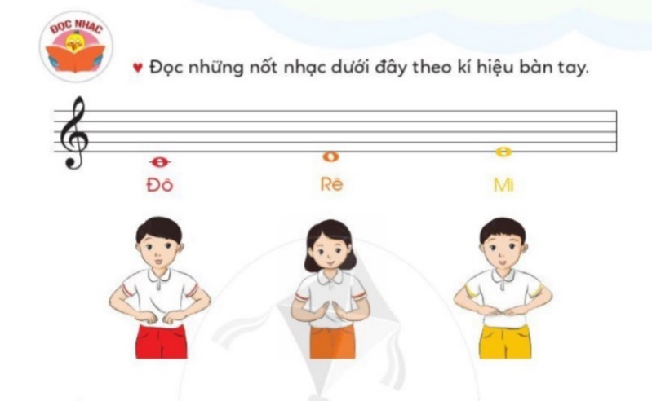  - GV đàn mẫu âm và đọc nhạc mẫu cho HS nghe  - GV đàn chậm cho HS đọc nhẩm.  - GV đọc mẫu kết hợp làm chậm kí hiệu bàn tay.  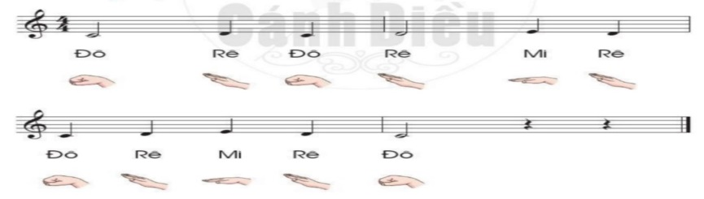  3. HĐ Luyện tập-thực hành  - Yêu cầu HS luyện tập kí hiệu bàn tay theo mẫu âm.  - GV cho HS luyện đọc theo tổ, nhóm, cá nhân.  - Mời từng tổ, nhóm lên thực hiện.  - GV nhận xét, sửa sai (nếu có)  ? Em hãy nhắc lại tên các nốt nhạc trong bài vừa đọc?  ? Nốt nhạc nào được nhắc lại nhiều nhất?  - GV chia HS làm 3 nhóm. Mỗi nhóm mang tên một nốt nhạc. Các nhóm nhìn kí hiệu bàn tay của GV. Khi GV làm kí hiệu bàn tay có tên của nhóm nào thì nhóm đấy phải đọc được đúng cao độ và tên của nhóm mình.  - GV nhận xét.  B- Thường thức âm nhạc: Sáo trúc  1. HĐ Hình thành kiến thức mới  - Cho HS nghe âm thanh của Sáo trúc.  Hỏi: Đây là âm thanh của nhạc cụ nào?  *GV KL: Âm thanh của Sáo trúc  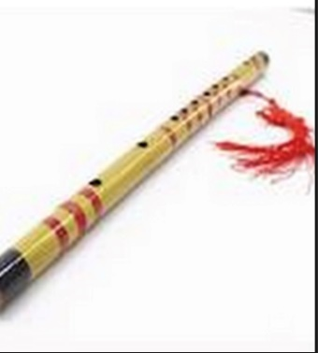  - GV giới thiệu: Sáo trúc được làm từ thân cây trúc (đôi khi có thể được làm từ thân cây nứa). Có loại sáo thổi dọc và loại thổi ngang. Âm thanh của sáo nghe du dương, bay bổng.  - Cho HS xem tranh cách sử dụng sáo trúc  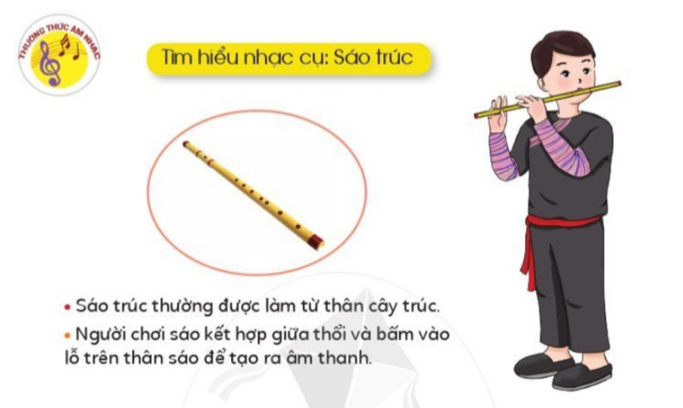  2. HĐ Luyện tập-thực hành  - GV mở clip cho HS xem và nhận biết sáo trúc trong tiết mục biểu diễn.  - GV hướng dẫn HS nghe âm thanh và mô phỏng động tác chơi sáo trúc.  - Cho HS huýt sáo một giai điệu tự do để mô phỏng giống nhất tiếng sáo trúc.  - GV nhận xét, tuyên dương. | - HS lắng nghe  - HS thực hiện  - HS quan sát  - HSKT đọc được 1-2 nốt  - HS thực hiện  - HS sửa sai  - HS trả lời  - HS thực hiện  - HSKT thực hiện được kí hiệu bàn tay 1-2 nốt nhạc  - HS lắng nghe  - HS nghe, quan sát  - HS trả lời  - HS quan sát  - HS chú ý quan sát  - HS thực hiện  - HS lắng nghe
3. HĐ vận dụng – trải nghiệm  - Cho HS chia sẻ cảm xúc sau bài học …  - Chốt lại mục tiêu của tiết học, khen ngợi các em có ý thức tập luyện, hát hay, vận động tốt. Động viên những em còn rụt rè, chưa mạnh dạn cần cố gắng hơn.  - Giáo dục thái độ và phẩm chất cho HS về tình yêu thiên nhiên, loài vật. Yêu các làn điệu dân ca và các nhạc cụ của dân tộc mình bằng các hành động cụ thể như tuyên truyền rộng rãi các bài hát dân ca mà mình biết, sưu tầm sử dụng, tìm hiểu về các nhạc cụ của dân tộc mình. Dặn các em về nhà xem lại các nội dung đã học. | - HS chia sẻ  - HS lắng nghe  - HS ghi nhớ
IV. Điều chỉnh sau bài học (nếu có)
……………………………………………………………………………………….
………………………………………………………………………………………
__________________________________________________
ÂM NHẠC
CHỦ ĐỀ 1: QUÊ HƯƠNG
Tiết 4: Nhạc cụ
Vận dụng - Sáng tạo: Mô phỏng âm thanh cao - thấp theo sơ đồ
I. Yêu cầu cần đạt
1. Phát triển năng lực đặc thù
- Thể hiện âm nhạc
+ HS biết gõ và hát đúng theo giai điệu lời ca.
+ HSKT: Biết vỗ tay nhịp nhàng theo giai điệu.
- Cảm thụ và hiểu biết âm nhạc
+ Biết cách chơi, thể hiện và ứng dụng nhạc cụ thanh phách, trống con vào bài hát
+ Chơi trống nhỏ, thanh phách và động tác tay chân thể hiện được mẫu tiết tấu, biết ứng dụng để đệm hát cho bài “Ngày mùa vui”.
- Ứng dụng và sáng tạo âm nhạc
+ Biết cảm nhận về cao độ, trường độ, cường độ thông qua hoạt động vận dụng sáng tạo “Mô phỏng âm thanh cao – thấp theo sở đồ”.
+ HSKT: Bước đầu làm quen với mô phỏng mẫu âm thanh đơn giản.
+ Hình thành năng lực cảm thụ âm nhạc cho HS.
2. Năng lực, phẩm chất hướng tới
* Năng lực chung
- Năng lực tự chủ và tự học: Chuẩn bị đồ dùng, tư liệu học tập để thảo luận.
- Năng lực giao tiếp và hợp tác: Thảo luận, nêu ý kiến, phản biện trong học tập.
- Năng lực giải quyết vấn đề và sáng tạo: Giải quyết nhiệm vụ được giao.
* Phẩm chất
- Yêu nước: Giáo dục lòng yêu quê hương đất nước, yêu lao động sản xuất, biết ơn người nông dân đã một nắng hai sương làm ra hạt gạo để nuôi sống con người.
- Chăm chỉ: Ham học, hoàn thành mọi nhiệm vụ học tập.
- Trách nhiệm: Giáo dục học sinh tình yêu đối với các làn điệu dân ca của các vùng miền, các nhạc cụ dân tộc trên đất nước Việt Nam.
II. Đồ dùng dạy học và học liệu
1. Giáo viên:
- Đàn phím điện tử; Sáo trúc.
2. Học sinh:
- Sách giáo khoa.
III. Các hoạt động dạy-chủ yếu
Hoạt động của GV | Hoạt động của HS
A- Nhạc cụ  1. HĐ khởi động  - Trò chơi “Gió thổi”  - GV giới thiệu cách chơi, luật chơi.  + GV: “Gió thổi, gió thổi”  + GV: “Bên trái”  + GV: “Bên phải”; “Phía trước”; “Phía sau”  - Tổ chức cho HS chơi 1 - 2 lần.  - GV nhận xét, khen ngợi.  2. HĐ Hình thành kiến thức mới  * Luyện tập tiết tấu  - Luyện tập tiết tấu bằng nhạc cụ.  - GV chơi tiết tấu làm mẫu.  - GV hướng dẫn HS cách chơi tiết tấu kết hợp gõ nhạc cụ và đếm 1-2-3-4-5:  1 2 3 4 5  - GV hướng dẫn HS luyện tập theo tổ, nhóm, cá nhân.  - Giúp HSKT thực hiện vỗ tay được 1-2 ô nhịp.  - GV gọi 1 dãy thực hiện tiết tấu.  - GV nhận xét sửa sai (nếu có)  - GV hướng dẫn HS sử dụng lần lượt thanh phách, trống con tập vào tiết tấu:  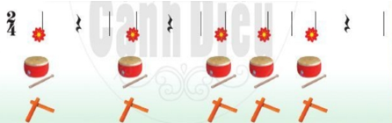  - GV HD cách chơi tiết tấu bằng động tác tay chân:  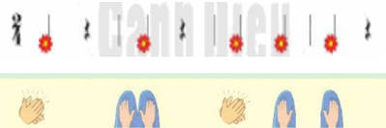  3. HĐ Luyện tập – thực hành  * Ứng dụng đệm cho bài hát: Ngày mùa vui  - GV làm mẫu hát kết hợp gõ thanh phách, trống nhỏ theo âm hình tiết tấu mẫu vào bài “Ngày mùa vui”:  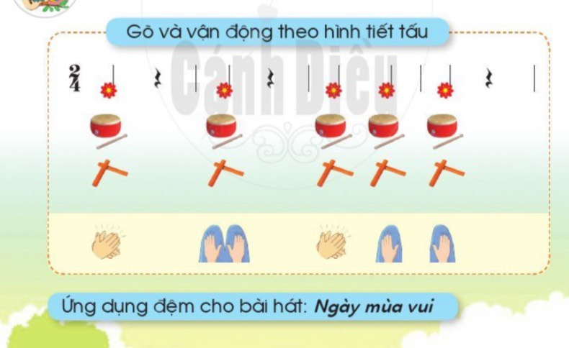  - Hát cả bài “Ngày mùa vui” kết hợp gõ thanh phách, trống nhỏ đệm theo tiết tấu mẫu.  - Hướng dẫn HSKT: Vỗ tay được nhịp nhàng theo giai điệu bài hát.  - HS luyện tập hoặc trình bày (gõ đệm, hát) theo hình thức cá nhân, theo cặp hoặc nhóm.  - Chia một nhóm gõ trống, một nhóm gõ thanh phách, một nhóm hát sau đó đổi bên.  - GV nhận xét, biểu dương. | - HS lắng nghe  - HS: Về đâu, về đâu  - HS thực hiện  - HS lắng nghe  - HS quan sát, lắng nghe  - HS thực hiện  - HSKT thực hiện được 1-2 ô nhịp  - HS thực hiện  - HS sửa sai  - HS quan sát  - HS thực hiện  - HS quan sát  - HS thực hiện  - HS quan sát  - HS thực hiện  - HSKT vỗ tay nhịp nhàng theo hướng dẫn của GV  - HS trình bày  - HS lắng nghe
4. HĐ vận dụng - sáng tạo: Mô phỏng âm thanh cao- thấp theo sơ đồ.  – GV chơi nhạc bằng đàn phím điện tử:  – Âm thanh cao: HS giơ tay  – Âm thanh thấp: HS hạ tay  - Trình chiếu sơ đồ theo âm thanh và giải thích cụ thể:  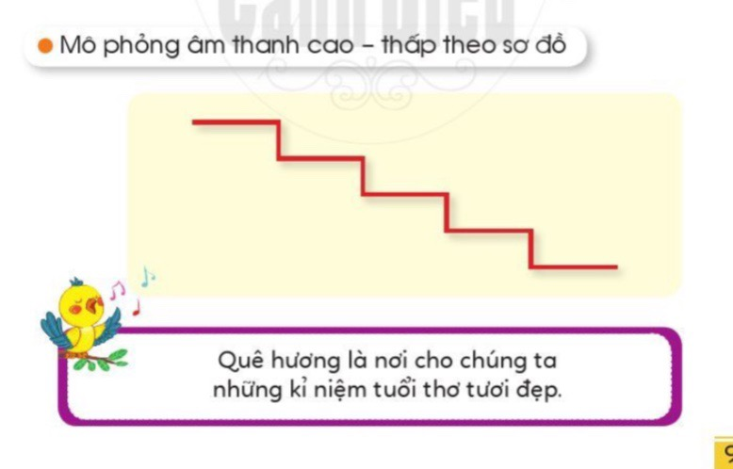  - GV làm mẫu nguyên âm “A,O,U…” với tốc độ vừa phải tương ứng cao độ các nốt nhạc S, P, M, R, Đ theo sơ đồ âm thanh từ cao xuống thấp và từ thấp lên cao.  - Hướng dẫn cả lớp luyện tập tạo ra âm thanh theo sơ đồ với tốc độ nhanh, chậm khác nhau, với cường độ to, nhỏ khác nhau, với các nguyên âm khác nhau. ( A, Ô, I, U, mèo, chó…  - Cho HS sáng tạo thêm bằng cách xung phong vẽ sơ đồ khác lên bảng để các bạn tạo ra âm thanh.  - GV nhận xét, biểu dương.  - Cho HS chia sẻ cảm xúc sau bài học …  - Chốt lại mục tiêu của tiết học, khen ngợi các em có ý thức tập luyện, hát hay, vận động tốt. Động viên những em còn rụt rè, chưa mạnh dạn cần cố gắng hơn.  - Giáo dục thái độ và phẩm chất cho HS về tình yêu các làn điệu dân ca và các nhạc cụ của dân tộc mình bằng các hành động cụ thể như tuyên truyền rộng rãi các bài hát dân ca mà mình biết, sưu tầm sử dụng, tìm hiểu về các nhạc cụ của dân tộc mình.  - Dặn các em về nhà xem lại các nội dung đã học. | - HS lắng nghe  - HS ghi nhớ  - HS chú ý  HSKT: Bước đầu làm quen với mô phỏng mẫu âm thanh đơn giản.  - HS thực hiện  - HS chia sẻ  - HS lắng nghe  - HS ghi nhớ
IV. Điều chỉnh sau bài học (nếu có)
……………………………………………………………………………………………………………………………………………………………………………….
………………………………………………………………………………………
__________________________________________________
ÂM NHẠC
CHỦ ĐỀ 2: BIẾT ƠN THẦY CÔ
Tiết 5: Hát: Em thương thầy mến cô
Vận dụng - Sáng tạo: Vận động theo tiếng trống
I. YÊU CẦU CẦN ĐẠT
1. Phát triển năng lực đặc thù
- Thể hiện âm nhạc
+ Hát đúng cao độ và trường độ bài “Em thương thầy mến cô”. Hát rõ lời, biết hát kết hợp với gõ đệm theo phách.
+ HS thể hiện bài hát “Em thương thầy mến cô” với giọng hát tự nhiên, tư thế phù hợp.
+ HSKT: Hát được 1-2 câu hát ngắn theo hướng dẫn của GV.
- Cảm thụ và hiểu biết âm nhạc
+ Nhắc lại được tên bài và tác giả sáng tác.
+ Có kĩ năng ca hát cơ bản.
+ Biết thể hiện bài hát theo hướng dẫn của giáo viên.
- Ứng dụng và sáng tạo âm nhạc
+ Biết cảm nhận được cao độ, trường độ, cường độ, âm sắc thông qua các hoạt động Vận dụng - Sáng tạo.
+ Hình thành năng lực cảm thụ âm nhạc.
+ HSKT: Hòa nhập cùng GV và HS thực hiện hoạt động vận dụng.
2. Năng lực, phẩm chất hướng tới
* Năng lực chung
- Năng lực tự chủ và tự học: Chuẩn bị đồ dùng, tư liệu học tập để thảo luận.
- Năng lực giao tiếp và hợp tác: Thảo luận, nêu ý kiến, phản biện trong học tập.
- Năng lực giải quyết vấn đề và sáng tạo: Giải quyết nhiệm vụ được giao.
* Phẩm chất
- Yêu nước: Giáo dục học sinh biết yêu mến thầy cô, bạn bè, mái trường. Kính trọng biết ơn thầy cô giáo.
+ Tích hợp GDQCN - Điều 38: Khẳng định mọi người có quyền được bảo vệ, chăm sóc sức khỏe, bình đẳng trong việc sử dụng các dịch vụ y tế và có nghĩa vụ thực hiện các quy định về phòng bệnh, khám bệnh, chữa bệnh; nghiêm cấm các hành vi đe dọa cuộc sống, sức khỏe của người khác và cộng đồng.
- Chăm chỉ: Ham học, hoàn thành mọi nhiệm vụ học tập.
- Trách nhiệm: Biết kính trọng và biết ơn thầy cô giáo và yêu mến mái trường,
đoàn kết và giúp bạn bè.
1. Giáo viên:
- Đàn phím điện tử; Trống cơm.
2. Học sinh:
- Sách giáo khoa.
III. CÁC HOẠT ĐỘNG DẠY HỌC CHỦ YẾU
Hoạt động của GV | Hoạt động của HS
1. HĐ khởi động  - Trò chơi “Hát theo nguyên âm U – Ô - I”  - GV giới thiệu cách chơi, luật chơi.  - GV giới thiệu cách chơi, luật chơi.  - Tổ chức cho HS chơi 1 - 2 lần.  - GV nhận xét, khen ngợi. | - HS thực hiện chơi trò chơi theo hướng dẫn của GV.  - HS lắng nghe
2. HĐ Hình thành kiến thức mới  a. Tìm hiểu bài:  - GV giới thiệu ngắn gọn về tác giả, nội dung bài hát “Em thương thầy mến cô”.  * Hát mẫu:  - GV trình bày bài hát và yêu cầu học sinh nghe để trả lời câu hỏi:  ? Các con nghe bài hát có hay không? Giai điệu của bài hát như thế nào? Nội dung của bài nói về điều gì?  - GV kết luận.  * Chia câu hát:  - GV đọc lời ca bài hát mẫu 1 lần.  - GV hướng dẫn HS chia câu hát:  ? Theo các con bài hát “Em thương thầy mến cô” có thể chia thành mấy câu?  - GV chốt: Chia bài hát thành 6 câu và đánh dấu từng câu hát.  + Câu 1: Sao em thương thầy và mến cô/, hằng chăm lo/, hằng gắng sức/.  + Câu 2: Quyết chí/ đem trọn niềm hăng say /vì tương lai/ vì mai đây/.  + Câu 3: Nên em luôn luôn gắng công học hành/. Vì quê hương/, vì đất nước/.  + Câu 4: Nên em luôn luôn khắc ghi trong lòng/ một tình yêu non sông/.  Câu 5: Sao em thương thầy và mến cô/, hằng chăm lo/, hằng gắng sức./(quay lại câu 1)  Câu 6: Quyết chí đem trọn niềm hăng say/ vì hôm nay /vì mai đây/. (quay lại câu 2 kết )  - Giải thích “thương thầy”nghĩa là “yêu quý thầy”. hằng chăm lo, hằng gắng sức” nghĩa là “luôn chăm lo, luôn gắng sức”.  b. Học bài hát:  * Đọc lời ca:  - GV hướng dẫn cho HS đọc lời từng câu theo tiết tấu lời ca.  * Khởi động giọng:  - GV đàn mẫu âm thang âm yêu cầu HS khởi động theo âm La.  * Tập hát từng câu:  - GV đàn giai điệu mỗi câu hát từ 2 đến 3 lần cho học sinh nghe và bắt nhịp cho cả lớp hát theo. Dạy hát theo lối móc xích cho đến hết bài.  - GV hướng dẫn HS thể hiện đúng những chỗ ngân dài 2, 3 phách chỗ cuối nghỉ 1 phách quay lại để kết.  * Hát cả bài:  - GV đàn lại giai điệu cho HS nghe lại toàn bài 1 lần giúp các em ghi nhớ kĩ hơn giai điệu của bài sau đó bắt nhịp cho lớp hát cả bài 1 lần.  - GV nhận xét, sửa sai (nếu HS chưa đạt yêu cầu) | - HS quan sát, lắng nghe  - HS trả lời  - HS lắng nghe  - HS trả lời  - HS quan sát  - HS ghi nhớ  - HS thực hiện  - HS khởi động  - HS trình bày  - HSKT tập hát được 1 số câu hát ngắn  - HS lắng nghe  - HS thực hiện  - HSKT hát được cùng giai điệu 1 số câu hát
3. HĐ Luyện tập – thực hành  - GV cho HS hát lại cả bài theo nhạc đệm 1 - 2 lần.  - GV cho HS hát cả bài kết hợp gõ đệm hoặc vỗ tay theo phách. GV hướng dẫn HS tập cách lấy hơi, thể hiện tình cảm vui tươi.  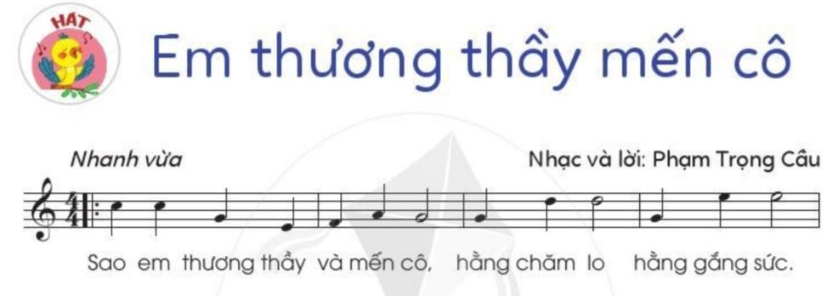    - GV mở nhạc đệm karaoke.  - GV hướng dẫn HS tập trình bày bài hát theo nhóm, tổ hoặc cá nhân.  - GV giáo dục thái độ và phẩm chất cho HS biết yêu mến thầy cô, bạn bè, mái trường. Kính trọng biết ơn thầy cô giáo.  - GV tuyên dương và nhận xét, khuyến khích HS. | - HS hát đồng thanh kết hợp gõ đệm theo phách  - HSKT vỗ tay nhịp nhàng theo giai điệu bài hát  - Các nhóm, tổ, cá nhân trình bày; chú ý luyện tập thể hiện sắc thái bài hát.  - HS nghe
4. HĐ vận dụng – trải nghiệm:  Vận động theo tiếng trống  - GV gõ trống, HS nghe và quan sát vận động phù hợp.  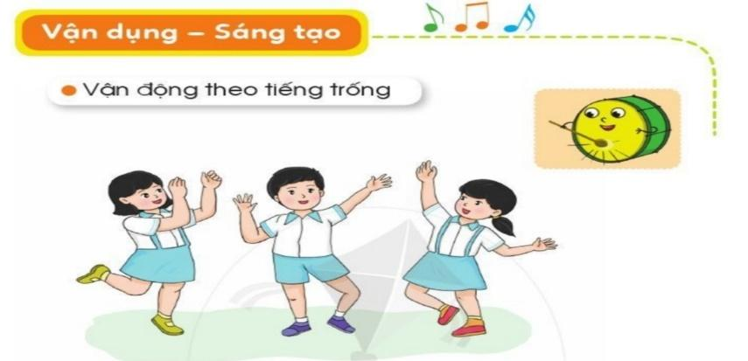  - GV gõ trống cho HS thực hiện 3 lần.  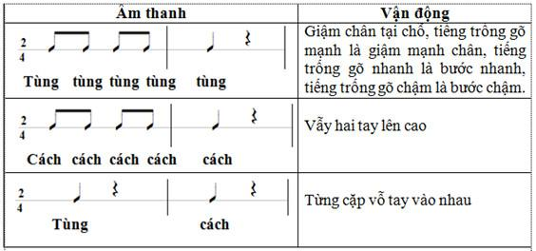  - Gọi 5 bạn lần lượt lên thực hiện.  - Cho HS chia sẻ cảm xúc sau bài học …  - GV tích hợp giáo dục quyền con người (Điều 38). GV chốt lại mục tiêu của tiết học, khen ngợi các em có ý thức tập luyện, hát hay, vận động tốt. Động viên những em còn rụt rè, chưa mạnh dạn cần cố gắng hơn.  - GV giáo dục thái độ và phẩm chất cho HS biết yêu mến thầy cô, bạn bè, mái trường.  - Dặn các em về nhà xem lại các nội dung đã học. | - HS lắng nghe, quan sát  - HS thực hiện  - HSKT thực hiện được 1-2 động tác  - HS chia sẻ  - HS lắng nghe  - HS ghi nhớ
IV. ĐIỀU CHỈNH SAU BÀI HỌC (nếu có)
………………………………………………………………………………………
……………………………………………………………………………………….
……………………………………………………………………………………….
__________________________________________________

